**Consejo de diseño 164 ¿Ya has construido tu Dimensión de Auditoría?**

Una de las herramientas más efectivas para dirigir la calidad y la gestión de los datos, además de generar confianza para los usuarios en cuanto a los resultados obtenidos del data warehouse, es la dimensión de auditoría. Normalmente, añadimos una dimensión de auditoría a cada tabla de hechos para que los usuarios de negocio puedan elegir conocer la procedencia y confidencialidad de sus consultas e informes. Simplemente poner la dimensión de auditoría, eleva los metadatos al estatus de datos ordinarios y los convierte en disponibles en el nivel más elevado de cualquier interfaz de usuario de la herramienta BI.

El secreto de construir una dimensión de auditoría exitosa es hacer que sea simple y no ser demasiado idealista al principio. Una dimensión de auditoría simple debe contener entornos variables e indicadores de calidad de datos, como los siguientes:

[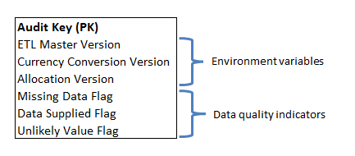](http://www.kimballgroup.com/wp-content/uploads/2014/03/DT-164-Figure-11.png)

La dimensión de auditoría, como todas las dimensiones, proporciona el contexto para una fila particular. Así, cuando se crea una fila de hecho, las variables del entorno se buscan en una pequeña tabla que contiene los números de versión en vigor para intervalos de tiempo específicos. Los indicadores de calidad de datos, se buscan en la tabla de hechos de errores que graba los errores de calidad de datos encontrados a lo largo de la sucesión ETL. Hemos escrito de manera muy extensa sobre la tabla de hechos de errores y la dimensión de auditoría. Mirad especialmente el documento técnico [*An Architecture for Data Quality*](http://www.kimballgroup.com/2007/10/20/white-paper-an-architecture-for-data-quality/) de nuestra web. Este corto consejo de diseño es sólo un recordatorio para construir tu dimensión de auditoría ¡si lo has estado aplazando!

Las variables del entorno en la figura de arriba son versiones numéricas que cambian solo ocasionalmente. El número de la versión maestra del ETL es un único identificador, similar al número de versión de un software, en referencia a la configuración completa del ETL en utilización cuando se crea una fila de hecho particular. La versión de la conversión de moneda es otra versión numérica que entra en efecto cuando la fila de la tabla de hechos se crea. La versión de asignación es un número que identifica un conjunto de reglas de negocios para localizar los costes cuando se calcule la rentabilidad. Todas estas variables del entorno son solo ejemplos para estimular tus pensamientos. Pero de nuevo, mantenedlo simplificado.

Los indicadores de calidad de datos son marcadores que muestran si se encontró una condición particular para una fila de hechos específica. Si la fila de hechos contenía datos no encontrados o corruptos (quizá reemplazados por nulos) entonces el marcador de datos perdidos se conducirían a verdad. Si los datos corruptos o no encontrados se rellenaban con un estimador, entonces el marcador de datos proporcionado sería verdad. Si la fila de hechos contuviese valores anormalmente altos o bajos, entonces el dudoso marcador no sería verdad. Observad que esta simple dimensión de auditoría no proporciona una descripción precisa del problema de calidad en los datos, sino que solo proporciona un aviso de que los usuarios de negocio deben trabajar cautelosamente. Obviamente, si puedes implementar fácilmente advertencias de diagnóstico más específicas, entonces hazlo. Pero mantén la simplicidad. No intentéis ganar el premio a la elegancia.

El documento técnico mencionado anteriormente bucea profundamente en versiones más sofisticadas de la dimensión de auditoría, pero soy consciente de que las versiones avanzadas de dimensiones de auditoría son desalentadoras. Por ello esta sugerencia de diseño.

Finalmente, si construyes una dimensión de auditoría, muéstrala a tus usuarios de negocio. Aquí está el antes y el después de un trozo de un informe de seguimiento simple usando un indicador fuera de los límites con valores “Anormal” y “OK” que proporciona un aviso útil acerca de que un gran porcentaje de los datos de Axon West contienen valores no deseables. El informe se crea solo con arrastrar el indicador sin límites hacia la consulta. Los usuarios de negocio están sorprendentemente agradecidos por esta clase de información, ya que no solo sienten curiosidad sobre porque los datos se marcan, sino que aprecian no tomar decisiones empresariales basadas en muy poca información.

[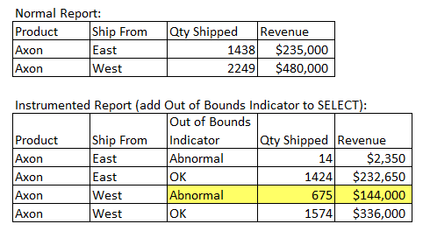](http://www.kimballgroup.com/wp-content/uploads/2014/03/DT-164-Figure-21.png)

<http://www.kimballgroup.com/2014/03/design-tip-164-built-your-audit-dimension/>